Как вставить буквицу в документе Word
Хотите добавить «изюминку» в документы Word, например, в рассказы или статьи? Буквица и есть такая «изюминка», которая позволяет отображать первую букву абзаца большим шрифтом.
- Поместите курсор в начало абзаца, в котором вы хотите вставить буквицу.
- Откройте вкладку «Вставка» и в группе «Текст» нажмите «Добавить буквицу».
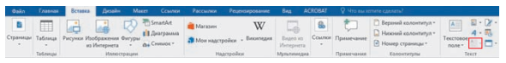
- Выберите тип буквицы: «В тексте» или «На поле».
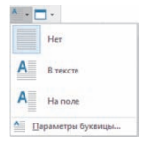
- Выберите шрифт буквицы. В разделе «Параметры буквицы» выберите шрифт буквицы.
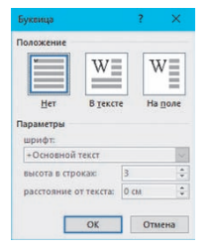
- Задайте высоту в строках и расстояние от текста в соответствующем меню в окне «Буквица».

- Нажмите OK, чтобы вставить буквицу.

Б
иткоин (англ. Bitcoin, от bit – «бит» и coin – «монета») – платежная система, использующая одноименную единицу для учета операций и одноименный протокол передачи данных. Для обеспечения функционирования и защиты системы используются криптографические методы.

